Zdravé stravovanie 3.D
Meno a priezvisko: .................................

Človek získava z potravy, ktorú prijíma, rôzne látky, potrebné na stavbu organizmu a ako zdroj energie. Zdrojom energie sú cukry a tuky.
Dôležitou stavebnou látkou pre človeka sú bielkoviny, ktoré sú potrebné najmä na stavbu a rast kostí, tkanív, svalstva a obnovu organizmu. Človek získava z potravy aj vitamíny, minerály, vlákninu a vodu.
Človek, ktorého strava obsahuje príliš veľké množstvo cukrov a tukov, môže trpieť obezitou, kedy si telo zásoby ukladá v podobe tukov.
Potravinová pyramída predstavuje zdravé a vyvážené zastúpenie jednotlivých jedál na našom jedálnom lístku.

cukor,
sladkosti,
sladké pečivo,
sladené a sýtené nápoje
mäso (hydiny, teľacie, jahňacie, hovädzie,
bravčové), vajcia a syry, mliečne výrobky
ovsené vločky, ryby, ryža, zemiaky a cestoviny
zelenina, strukoviny, celozrnné pečivo, ovocie

1. Prečiarkni nezdravé potraviny.
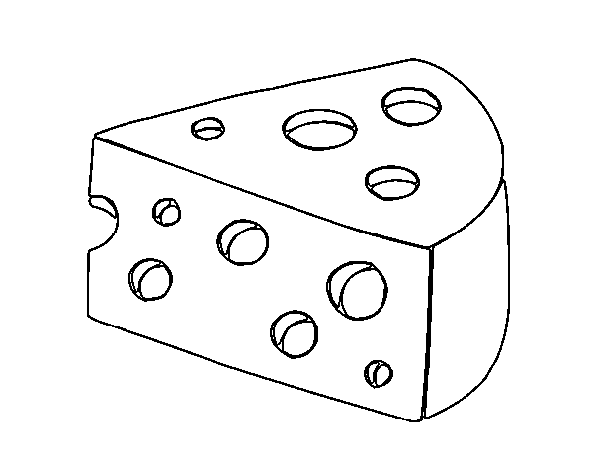 |  | 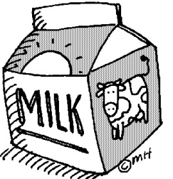 | 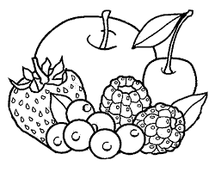
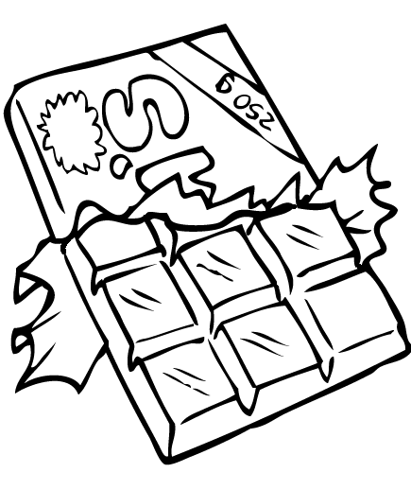 | 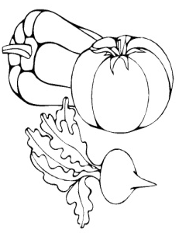 |  |  | 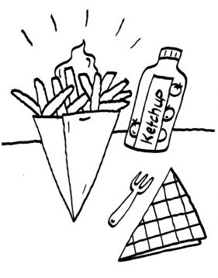

2. Pred sebou máš prázdny tanier. Tvojou úlohou je nakresliť zdravý obed, na ktorom by si si rád pochutnal. Vedľa taniera môžeš primaľovať i nápoj. Obrázok si môžeš vyfarbiť podľa svojej fantázie.

3. Vyfarbi rovnakou farbou, čo k sebe patrí. Urči, ktoré potraviny sú zdravé a ktoré nezdravé.
ovocie | zelenia | mliečne výrobky | sladkosti | pečivo
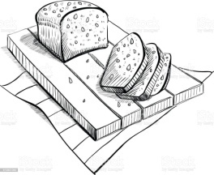 | 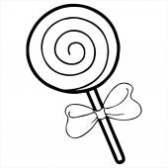 | 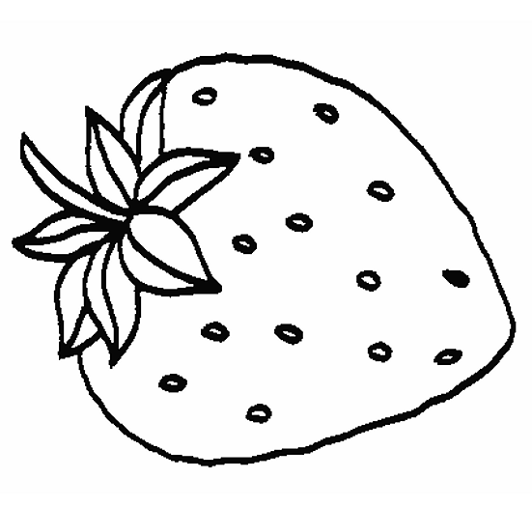 | 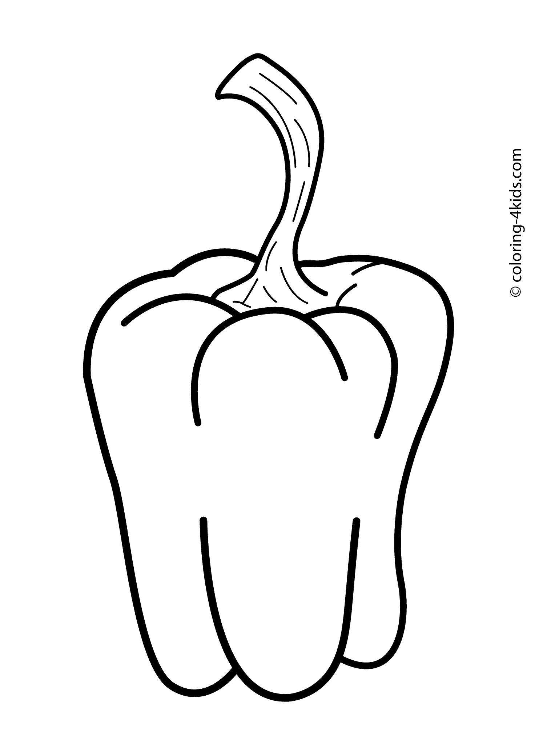 | 